Радел 3. Представление результатов проектной деятельности

Тема 3.1 Основы технологии создания иллюстративного материала для представления индивидуального проекта

- Использование мультимедийных презентаций для сопровождения выступления. Определение структуры презентации в соответствии с содержанием проектной работы и подготовленных материалов для презентации.
- Основные требования по составлению презентации в программе PowerPoint и возможные недочёты расположения и оформления видеоряда.
- Оценка собственного индивидуального проекта.

- Оформление мультимедийных презентаций
Обязательным условием защиты проекта в рамках предмета «Основы проектной деятельности» является представление результатов проекта с использованием мультимедийной презентации. Презентация нужна для того, чтобы выступающий смог на большом экране или мониторе наглядно продемонстрировать дополнительные материалы к своему сообщению.
Компьютерная презентация обеспечивает качественно уровень представления информации самой разной аудитории и дает возможность поддерживать внимание аудитории и оказывает воздействие на эмоциональное восприятие слушателей, благодаря использованию графики, видеоматериалов, анимационных эффектов, звукового сопровождения, интерактивных элементов.
Создание презентации процесс творческий, и каждый создает ее по своему вкусу. Но есть ряд правил, которые надо соблюдать

Общие требования к созданию презентации
Правило 1. Содержание должно быть структурировано.
Содержание презентации должно быть четко структурировано: стройность и логичность изложения позволяют слушателю не потеряться в презентации. Это относится как к плану устного выступления, так и к визуальным элементам.
Каждый новый слайд должен логически вытекать из предыдущего и одновременно подготавливать появление следующего. Лучший способ проверить, правильно ли построена презентация, — быстро прочитать только заголовки.
Если после этого станет ясно, о чем презентация — значит, структура построена верно.
Правило 2. Краткость — сестра убедительности.
После того как содержание презентации собрано, с ним следует аккуратно поработать, сократив его насколько возможно. Краткость — сестра не только таланта, но и убедительности.
Оптимальным объемом презентации считается 12 и менее слайдов — это то, что редко встречается и крепко запоминается.
Правило 3. «Смерть тексту!»
И наконец, еще одно правило, которое тем важнее, чем чаще им пренебрегают. Точнее, смерть любому тексту, кроме абсолютно необходимого.
Читать страницу за страницей и запоминать текст совсем непросто (а уж читать с экрана, так и вовсе пытка), не говоря о том, что голое чтение никого не убеждает.
Словом, весь ненужный текст следует оставить либо для устного выступления, либо заменить его иллюстративным материалом: графиками, картинками и т.д.
Следует сокращать предложения. Чем меньше фраза, тем быстрее она усваивается.
Правило 4. Единство стиля.
Для лучшего восприятия старайтесь придерживаться единого формата слайдов (одинаковый тип шрифта, сходная цветовая гамма). Чем проще, тем лучше.
Правило 5. Только хорошее качество изображений.
В презентации размещают только оптимизированные (сжатые) хорошего качества изображения. Плохой считается презентация, которая долго загружается. Имеет большой размер.

Этапы создания презентации
- Планирование выступления.
- Определение основной идеи презентации.
- Подбор дополнительной информации.
- Создание структуры презентации (содержание, логика и соотношение текстовой и графической информации).

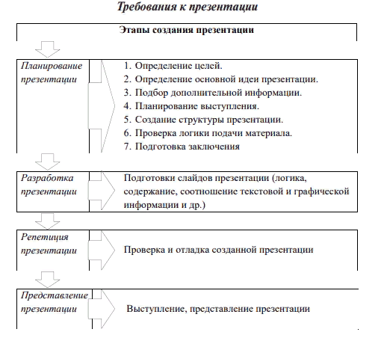

Требования к оформлению слайдов
- Структура презентации

- Презентация начинается со слайда, содержащего название работы, имя, отчество и фамилию автора, группу, научного руководителя. Также на первый слайд целесообразно поместить логотип учебного заведения.
Название работы обычно выделяют более крупным шрифтом, чем основной текст презентации – 24, все буквы прописные (заглавные).
2. В качестве фона первого слайда можно использовать монотонный фон или фон в виде мягкого градиента. Выбирая стандартный шаблон или создавая собственный дизайн, выступающий должен провести некую ассоциацию между названием работы и выбором слайда.
3.Далее следуют слайды, в которых представлены цели и задачи работы, ее актуальность. Все это можно оформить в виде гиперссылок (для интерактивности презентации) объемом не более одного слайда.
4.В основной части презентации должна быть представлена сама работа: не содержательная информация, а пояснение к ней - рисунки, схемы, основные тезисы. Содержательную информацию должен излагать докладчик в своем выступлении.
5.В конце презентации должны быть общие выводы и основные результаты проделанной работы.
6. А последний слайд – копия первого (титульного) слайда, чтобы члены комиссии соориентировались, как обращаться к докладчику и как звучит тема.

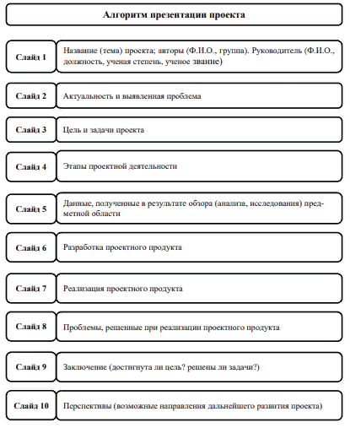
- Оформление слайда
Для разнообразия можно использовать разные виды слайдов: с текстом, с таблицами, с диаграммами. Необходимо использовать максимальное пространство экрана (слайда). Материал располагают на слайдах симметрично по левому и правому краям слайда, так, чтобы слева, справа, сверху, снизу от края оставались свободные поля.
Текст на слайде надо выравнивать по ширине, можно регулировать рамкой для того, чтобы правый край текста был более ровным, и не было длинных пробелов между символами и «рваных» краёв текста.
Не стоит заполнять один слайд слишком большим объемом информации: люди могут сразу запомнить не более трех фактов, выводов, определений.
Наибольшая эффективность достигается тогда, когда ключевые пункты отображаются по одному на каждом отдельном слайде.
Уровень запоминания информации зависит от её расположения на экране. Наиболее важная информация должна располагаться в центре или в левом верхнем углу слайда. Проще читать информацию, расположенную горизонтально, а не вертикально.
Дизайн должен быть простым и лаконичным и в то же время следует учитывать тематику вашей работы.
Желательно, чтобы каждый слайд имел заголовок. Назначение заголовка - информирование аудитории о содержании слайда. В заголовке необходимо указать основную мысль слайда. Заголовки на всех слайдах должны быть выполнены в едином стиле (цвет, шрифт, размер, начертание). Не надо писать длинные заголовки.
При подготовке слайдов в обязательном порядке должны соблюдаться принятые правила орфографии, пунктуации, сокращений и правила оформления текста (отсутствие точки в заголовках и т.д.).

- Цветовая гамма и фон
Выбор фона полностью определяется художественными предпочтениями автора презентации. На одном слайде рекомендуется использовать не более трех цветов: один для фона, один для заголовков, один для текста. Любой из этих цветов должен хорошо читаться на выбранном ранее фоне.
Важно учитывать психологические моменты цвета. Основное свойство «теплых» цветов - вызывать возбуждение, они стимулируют интерес человека к внешнему миру, общению и деятельности. «Холодные» цвета вызывают торможение. Это успокаивающие и снимающие возбуждение цвета, они вносят в поведение человека рассудительность, рациональность.
Для фона и текста используйте контрастные цвета. Для фона выбирайте более холодные тона (синий или зеленый).
Основной текст рекомендуется набирать нейтральным цветом - черным, темно серым в зависимости от яркости фона самого слайда.
Пёстрый фон применять нельзя - текст должен быть хорошо виден. Следует избегать перегруженности графическими элементами, картинками на заднем плане, полоской и клеточкой.
Также надо избегать использования в тексте графики и фона одного цвета, со сходной насыщенностью цвета и одинаковой яркостью. Выбирая для каждого элемента текста свой цвет.

- Шрифт
Желательно устанавливать единый стиль шрифта для всей презентации.
Текст должен быть хорошо виден, поэтому размер шрифта не должен быть мелким. Самый «мелкий» для презентации - шрифт 20 пт. Текст заголовка слайда должен быть размером не менее 36, подзаголовка – 28, сам текст от 20 до 24, подписи под рисунками 18 -20.
Но чрезмерно крупный размер шрифта затрудняет процесс чтения. При создании слайда необходимо помнить о том, что резкость изображения на большом экране может быть ниже, чем на мониторе.
В одной презентации можно использовать не более 2 шрифтов с полуторным межстрочным интервалом.
Для заголовков следует избегать эффектов анимации и графики, за исключением самых простых (возникновения). Не стоит увлекаться созданием надписей с помощью объектов WordArt, такие надписи, подкупающие причудливой формой, возможностью использовать разнообразные тени и объем, как правило, лишь ухудшают восприятие слайдов.
Точка в конце заголовка не ставится, только между предложениями в заголовке.
Таблица 1 - Рекомендуемые размеры и шрифты
Вид объекта Размер шрифта
- заголовок слайда 36-44 pt
- подзаголовок 24-28 pt
- сведения об авторе 12-14 pt
- текст 20-24 pt
- подписи данных в диаграммах 20 pt
- подписи осей в диаграммах (если есть) 18-22 pt
- заголовки осей в диаграммах (если есть) 18-22 pt
- информация в таблицах 20-22 pt

5. Анимация не должна быть навязчивой.
В титульном и завершающем слайдах использование анимации объектов не допускается.
Не рекомендуется применять эффекты анимации к заголовкам, особенно такие, как «Вращение», «Спираль» и т.п.
В информационных слайдах (основная часть) допускается использование анимации объектов только в случае, если это необходимо для отражения изменений, происходящих во временном интервале, и если очередность появления анимированных объектов соответствует структуре доклада. В остальных случаях использование анимации не допускается.
Разрешается использование стандартных эффектов перехода слайдов, кроме «жалюзи», «шашки», «горизонтальные полосы», «растворение». Для всех слайдов применяется однотипный эффект перехода.
Не допускается использование побуквенной и аналогичной анимации текста, а также сопровождение появления текста звуковыми эффектами (из стандартного набора звуков PowerPoint). При использовании анимации следует помнить о недопустимости пересечения с вновь появляющимся объектом элементов уже присутствующих на экране.

6.Требования к оформлению иллюстраций, диаграмм, схем
Таблицы на слайде должны быть целостными, законченными. Обязательно должно быть название таблицы. Списки можно использовать только там, где они нужны. Списки из большого числа пунктов не приветствуются. Возможно, использовать 3, 5, редко 7 пунктов.
Большие списки и таблицы желательно разбивать на 2 слайда.
Элементы списка отделяются точкой с запятой. В конце списка ставится точка. Обратите внимание, что после двоеточия все элементы пишутся с маленькой буквы.
Обязательно иллюстрируйте презентацию рисунками, фотографиями, схемами, графиками, диаграммами Использование иллюстраций привлекает внимание эффективнее, чем сухой текст.
Иллюстрации не должны занимать более 50% на слайде, и зрительно не «выдавливать» текст со слайда, а также не «перетягивать» внимание на себя.
Только схема, график и диаграмма могут занимать большее пространство, а может и весь слайд.
У диаграммы должно быть название или таким названием может служить заголовок слайда.
Линии и подписи на диаграмме должны быть четкими и понятными.

7.Способы выделения информации
Выделять главное в тексте можно другим цветом, реже полужирным начертанием и только небольшой объем текста. Подчеркивание в основном тексте используют в очень редких случаях.
Следует использовать рамки, границы, заливку, штриховку, стрелки. Полужирный шрифт, курсив и CAPS LOCK используйте только для выделения.
Если хотите привлечь внимание к информации, используйте: рисунки, диаграммы, схемы.

8.Использование звуковых эффектов
Звуковое сопровождение объектов и перехода слайдов не используется!
Музыка должна быть ненавязчивая, и её выбор оправдан. Если в презентации есть хотя бы один аудио - или видеофайл, то необходимо скопировать в одной папке все материалы - видео, музыку, ссылки, текстовые документы и файлы для показа презентации. Всю эту папку скопируйте на носитель (флэшку или компакт-диск).
При защите недопустимо считывание текста с презентации, т.е. напечатанный и произносимый текст не должны дублировать друг друга.
Поэтому, презентацию желательно делать уже после написания автореферата.

Контрольные задания
Задание 1
Допишите
Каковы общие требования к созданию презентации?
А) Правило 1. Содержание должно быть структурировано.
Б) Правило 2. Краткость — сестра убедительности.
В) Правило 3. ……… ……………
Г) Правило 4. Единство стиля.
Д) Правило 5. …… ……… ……….. ……….

Задание 2
Поставить в логической последовательности этапы создания презентации
А) Определение основной идеи презентации.
Б) Создание структуры презентации (содержание, логика и соотношение текстовой и графической информации).
В) Планирование выступления.
Г) Подбор дополнительной информации.

Задание 3
Выбрать правильный ответ
Рекомендуемые размеры и шрифты общего заголовка слайда:
А) 44 - 54 pt
Б) 36 - 44 pt
В) 24 - 34 pt
Г) Все ответы верны

Задание 4
Выбрать правильный ответ
Рекомендуемые размеры и шрифты основного текста в презентации:
А) 12 - 14 pt
Б) 14 - 20 pt
В) 20 - 24 pt
Г) Все ответы верны

Задание 5
Если утверждения правильные, поставьте знак «+», неправильные «-»
А) Каждый новый слайд должен логически вытекать из предыдущего и одновременно подготавливать появление следующего.
Б) В презентации можно применять пёстрый фон и писать прямо на картинках.
В) Текст заголовка слайда должен быть размером не менее 36, подзаголовка – 28, сам текст от 20 до 24, подписи под рисунками 18 -20.
Г) После двоеточия все элементы пишутся с маленькой буквы, кроме имени собственного.
Д) Не допускается использование побуквенной и аналогичной анимации текста, а также сопровождение появления текста звуковыми эффектами.
Е) Звуковое сопровождение объектов и перехода слайдов обязательно используется.
Ж) При защите можно считывать весь текст с презентации, т.е. напечатанный и произносимый текст должны дублировать друг друга.

Задание 6
Перечислите последовательность 10 слайдов, содержащих мультимедийные объекты в презентации проекта.

